5.3 ФИЗИЧКЕ ПОВРЕДЕ – ТЕРМИЧКЕ ПОВРЕДЕ И ПОВРЕДЕ ЕЛЕКТРИЦИТЕТОМ

Физичке повреде настају дејством разних физичких агенаса: високе и ниске температуре, електрицитета или радијације. Прекомерним дејством високе температуре настају:

5.3.1 ОПЕКОТИНЕ

Опекотине настају прекомерним дејством високе температуре на кожу. Такве повреде се најчешће догађају случајно, на радном месту, у саобраћајним и рударским несрећама, пожарима, али нису ретке ни у домаћинству. Опекотине настају деловањем врелих течности, паре, пламена, топлотног зрачења, електричне струје, хемикалија и радиоактивног зрачења. Оштећења могу да захвате различите слојеве ткива. Опекотине настају дејством високе температуре од пламена, топлог ваздуха, ужарених предмета и са видљивим последицама сагоревања, док опаротине настају од вреле течности и паре. Тежина опекотина зависи од јачине топлоте, њеног трајања, старости повређеног, анатомског предела на који дејствује прекомерна топлота и захваћености површине тела.

За грубо одређивање површине коже захваћене опекотинама код одраслих се користи „правило деветке“. Њиме се тело дели на једанаест подручја од којих свако има девет процената телесне површине: глава и врат заузимају 9%; грудни кош (предњи део) 9%; грудни кош (задњи део) 9%; стомак 9%; обе руке 2 x 9% (18%); задњи део трупа 9%; обе натколенице 2 x 9% (18%); обе потколенице 2 x 9% (18%) и предео гениталија 1%.

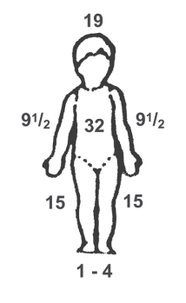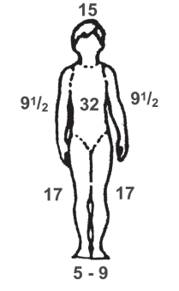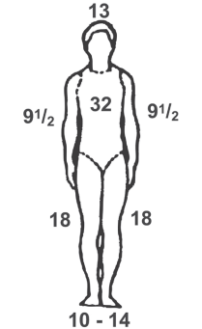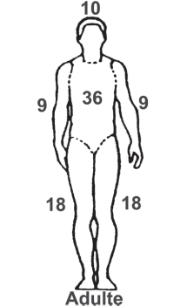
За мање опекотине је практичније „правило длана“ (површина длана је 1% телесне површине посматране особе). Код деце се употребљава „правило петице“. Стање када је опекотинама захваћено више од 15 % површине коже зове се „опекотинска болест“ и захтева системско лечење болесника.

Ако је опечена површина већа, озледа је већа, а смртност чешћа. Искуство је показало да од опекотина са преко 50% опечене површине тела наступа смрт у 100% случајева. Оздрављење је могуће само при озледама чија површина захвата нешто мање од 40% површине тела.

5.3.1.1. Класификација опекотина

I степен – постоји еритем без пликова и других оштећења; ове повреде скоро редовно ишчезавају после неколико сати, а најдаље за пет до седам дана и не остављају трагове на кожи;

II степен – има изглед опекотине I степена, али се на неким местима развијају мехурови (буле) испуњени бистром и жућкастом течношћу; након три до четири дана после повреде буле се смањују, а за десет до дванаест дана обично ишчезавају;

III степен – подразумева некрозу (изумирање) појединих или свих слојева коже, а некада и поткожног и мишићног ткива.
Некроза може бити сува или влажна. При сувој некрози коже је чврста, сува, црне или мрко-смеђе боје, са јасно видљивом границом повреде. Код влажне некрозе кожа је отечена, жућкасте боје, влажна, некада покривена мехурим. Ткиво код оваквих опекотина има изглед куваног или печеног меса и жућкасте је боје;

IV степен – кожа и сва ткива испод ње су потпуно угљенисани.
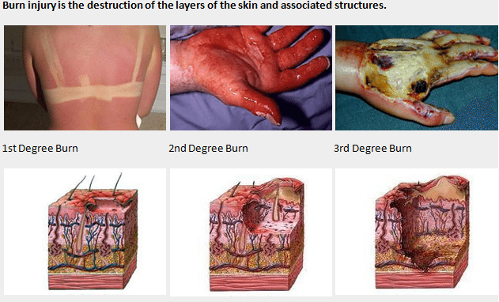

Компликације опекотина су:
- инфекције, као најчешће компликације и најчешћи узроци смрти,
- угроженост имунолошког система,
- функционална и естетска оштећења,
- повећан ризик од развоја рака на месту опекотине,
- тровања угљен-моноксидом код пожара,
- срчани удар који може бити узроком застоја рада срца,
- инсуфицијенција надбубрежне жлезде,
- акутна некроза бубрега,
- губитак течности,
- прекид циркулације.

5.3.1.2. Прва помоћ код опекотина

Повређеног изнети из угроженог простора и угасити запаљену одећу (увијањем у ћебе или ваљањем по земљи). Ако гори бензин, најбоље је ватру гасити песком, а никако водом. Када се ватра угаси, пажљиво скинути делове одела осим оних слепљених за кожу јер насилно скидање тих делова узрокује јаке болове и заједно са деловима одела љуште се и делови ткива. Одећу треба скидати парањем по шавовима. Опечену површину треба што пре прекрити стерилном газом или завојем. На опекотине не стављати масти, прашак и слично! Повређеном дати да пије што више течности (1л воде+ 1г кухињске соли + 1,5г соде бикарбоне).

После обраде ране треба спровести анти-тетанусну заштиту, у мишић дати аналгетик, хемијске повреде испрати водом, оштећене екстремитете лако подићи и имобилисати. У борби против шока дати инфузије физиолошког раствора. Код већих опекотина повређеног што пре хоспитализовати.

5.3.2. Електрични удар
Удар електричне струје најчешће настаје случајно, услед непажње. Углавном је реч о наизменичној струји ниског напона од 230 или 400 V, али понекад страдају и електричари у трафо-станицама или на далеководима високог напона.
Удар изазива прекид дисања, губитак свести, престанак рада срца, затим опекотине на месту контакта са извором електричне струје, тоничко-клоничке грчеве и смрт. Електрични удар понекад одбаци повређене, те они услед пада задобијају и друге повреде. Струја веома велике јачине проузрокује изгоретине и угљенисање.
При удару грома појаве су исте као и при електричном удару. Особа изгуби свест, а када се поврати, не сећа се шта се догодило. Затим наступају грчеви мишића целог тела и бунцање, после чега остају одузети неки делови тела. Ако је удар грома био јак, смрт наступа од грчева мишића за дисање. Узрок овоме су појаве на мозгу услед ситних крварења и оштећења можданих ћелија.

5.3.2.1. Прва помоћ након електричног удара
Одмах прекинути коло електричне струје. Извадити утикач, одврнути осигурач, дрветом прекинути проводник, али не голим рукама већ гуменим дебелим рукавицама или увити руке сувим текстилом - и то обилно - и тако ухватити проводник. Код високих напона, држите се барем на десет метара удаљености док се не осигура искључење напона.
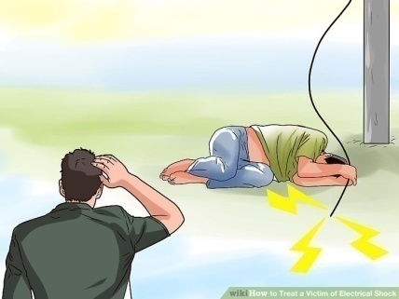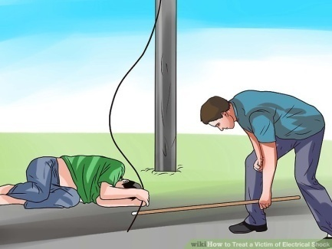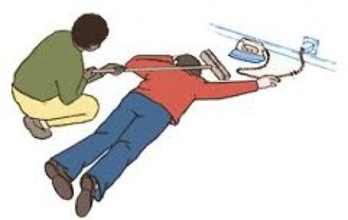
Применити процедуре кардиопулмоналне реанимације. Вештачко дисање спроводи се удувавањем издахнутог ваздуха методом уста на уста или уста на нос. Усне болесника се очисте од страног садржаја, преко њих се поставља марамица или нешто слично. Реаниматор се налази са стране болесника, једну руку подвуче испод врата (и нешто ниже), подиже врат болесника да глава спонтано пада ниже и назад теменом према леђима. Палцем и кажипрстом друге руке затвори ноздрве, дланом исте руке притиска чело и гура главу што више доле и назад да брада заузме њавиши положај. Дубоко удахне, прислони уста на уста болеснику и удувава ваздух пазећи да је обухватом својих усана покрио обим усана болесника јер се тако избегава губитак ваздуха. Затим реаниматор ослобађа уста болесника да омогући да удувани ваздух спонтано изађе. Првих десетак удувавања изведе се брзо и узастопно а затим се удувавање настави равномерно у ритму нормалног дисања (дванаест до четрнаест у минути). Провера успешности удувавања се оцењује појавом синхроних покрета грудног коша.

Спољну масажу срца треба започети одмах чим престане или јако ослаби рад срца. То се може установити по томе што се не може напипати пулс на артеријама врата, руке или ноге, а повређеном су проширене зенице и поприми мртвачки изглед. Изводи се равномерним и снажним притиском у пределу споја горње две трећине и доње трећине стернума (грудне кости). Потискивање стернума према кичми 3,5-5 цм преноси се на срце. Особа која помаже реаниматору подигне болесникове ноге да се што више крви премести према срцу и мозгу. Око 2 цм изнад краја грудне кости постави се корен длана једне руке и преко њега корен друге руке. Руке су испружене у лактовима а рамена се налазе изнад грудне кости, јер се тако тежина тела реаниматора преноси на његове руке, да би компресија срца била ефикаснија. Прсти положене руке не додирују грудни кош. Руке се не одвајају од предела грудне кости при наредним компресијама. Ритам компресија износи 80-100 у минути, а после сваке пете компресије обавља се једно удувавање ваздуха и у том тренутку се компресија не изводи. Ако реанимацију изводе две особе, уз исти ритам компресија срца обављају се два узастпона удувавања на сваких петнаест компресија. Провера успеђности обавља се после једног минута реанимације.

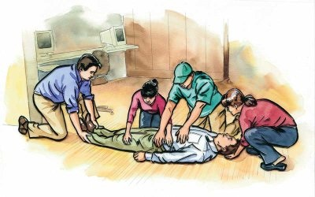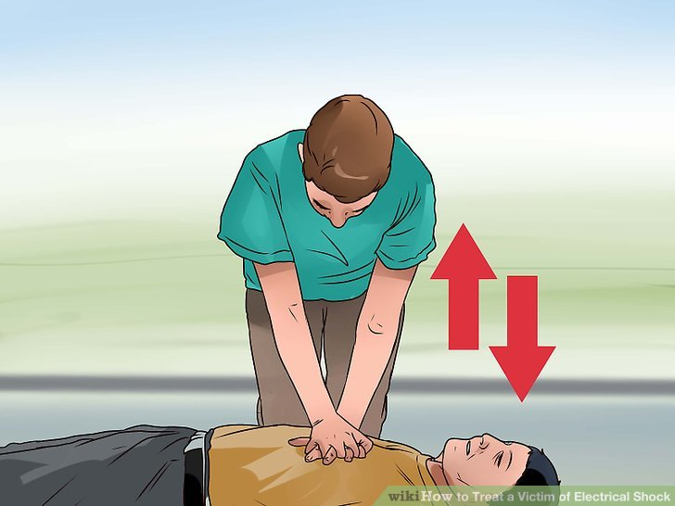

Знаци успешности реанимације: палпира се пулс на артеријама врата или ноге, зенице нису максимално проширене, поправља се боја коже, јавља се мишићни тонус, грудни кош се спонтано и ритмично покреће. Ако оживљавање успе, треба збринути и опекотине.

5.4 ХЕМИЈСКЕ И БИОЛОШКЕ ПОВРЕДЕ, ПРВА ПОМОЋ

Хемијске повреде настају дејством хемијских отрова на организам. Брз развој хемијске индустрије условио је појаву читавог низа хемијских једињења која могу да изазову тровање, а налазе се у свакодневној употреби.

Све хемијске повреде могу настати дејством:
- корозивних средстава - киселине и базе;
- фосфорних једињења - инсектициди, хербициди, бојни отрови и др;
- деловањем тешких метала - најчешће арсен, жива, олово и др;
- тровањем медикаментима - лековима: психоседативи, аналгетици, хипнотици, антибиотици, наркотици и др.

Прва помоћ након хемијских повреда и тровања

- прву помоћ треба указати непосредно након повређивања,
- иако постоје спорови међу стручњацима о мерама прве помоћи, неспорно је да не треба покушавати да се изазове повраћање, јер поновни пролазак каустика кроз органе за варење и дисање ће изазвати још већу деструкцију ткива,
- повређеном треба дати да пије мању количину течности - воду која ће разблажити каустик - а да притом не изазове повраћање (метода дилуције - разблажења),
- уколико је каустик деловао локално, на кожу, место повреде треба обилно испирати водом,
- повређеног што хитније транспортовати до здравствене установе.

6. ПОСТУПЦИ ПРУЖАЊА ПРВЕ ПОМОЋИ

6.1 ПОВРЕДА ПРСТА

- Рану притиснути јастучићем газе и причврстити завојем.
- Транспортовати у здравствену установу уколико је потребно.

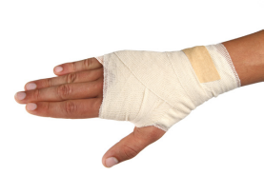
6.2 ПОВРЕДА ШАКЕ – ДЛАНА

- На шаку - длан чврсто притиснути јастуче газе; преко њега поставити котур завоја.
- Код повреда шаке потребно је скинути прстење (или исећи алатом) како касније не би настале компликације код отока прстију и угрожавања циркулације.
- Транспортовати у здравствену установу.

6.3 ПОВРЕДА РУКЕ
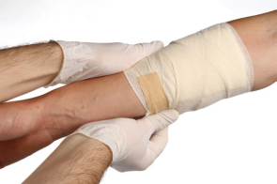
- На руку чврсто притиснути јастуче газе; преко њега поставити котур завоја.
- Уколико се сумња на прелом, екстремите елевирати.
- Транспортовати у здравствену установу.

6.4 ПОВРЕДА ЛАКТА
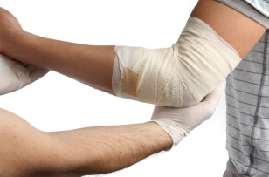
- Рану притиснути јастучићем газе и јастуче причврстити завојем.
- Пресавити екстремитет у зглобу, па га у том положају фиксирати још једним завојем.
- Уколико се сумња на прелом, екстремите елевирати.
- Транспортовати у здравствену установу уколико је потребно.

6.5 ПОВРЕДА ЧЕЛА

- Адхезивни завојни материјал погодан је за покривање малих посекотина и огреботина.
- Очистити и осушити кожу у околини ране.
- Извадити ханзапласт из омота, ухватити за крајеве заштићене протективним папиром, принети јастуче рани и залепити фластер траке за кожу.

6.6 СТРУЈНИ УДАР, ВЕШТАЧКО ДИСАЊЕ,
МАСАЖА СРЦА, КОМА ПОЛОЖАЈ

- Приступити оживљавању: отклонити узрок, обезбедити пролаз-ност дисајних путева, фиксирати језик.
- Применити вештачко дисање и масажу срца.
- Организовати транспорт и пратиоца у здравствену установу.



